

**MUNICIPALIDAD DE OROTINA**

**CONTRALORÍA DE SERVICIOS DE LA MUNICIPALIDAD DE OROTINA**

**INFORME GESTIÓN CONTRALORÍA DE SERVICIOS,** **DEL SEGUNDO SEMESTRE DE AÑO 2021**

**LIC. YEREMY SANDOVAL UMAÑA**

**Diciembre 2021**

**Contraloría de Servicios**

Las Contralorías de Servicio se han constituido en una importante herramienta para la mejora de los servicios públicos, más aún, en tiempos en donde la ciudadanía exige de ellos mayor eficiencia y eficacia, de manera que sus problemas puedan encontrar una solución oportuna.

Con la aprobación de la Ley Reguladora del Sistema Nacional de Contralorías de Servicio (N°9158), se han establecido una serie de funciones específicas para este tipo de instancias ciudadanas. En cuanto a la interacción dentro de las instituciones y sus jerarcas, el artículo segundo de esta norma, establece lo siguiente:

**“La contraloría de servicios será un órgano asesor, canalizador y mediador de los requerimientos de efectividad y continuidad de las personas usuarias de los servicios que brinda una organización. También apoya, complementa, guía y asesora a los jerarcas o encargados de tomar las decisiones, de forma tal que se incremente la efectividad en el logro de los objetivos organizacionales, así como la calidad en los servicios prestados.”**

**Aspectos Generales.**

La Municipalidad de Orotina, en sus planes de trabajo resalta, como parte de sus objetivos el promover procesos de modernización administrativa encaminados a adaptar la estructura y el funcionamiento de los servicios públicos a los nuevos estándares de calidad, propiciando cambio en los paradigmas de la gestión pública: trabajar para resultados, fortalecer la planificación estratégica, formular metas evaluables y fortalecer el vínculo de planificación y presupuesto.

Por otra parte, las Contralorías de Servicios de las instituciones públicas encuentran su razón de ser dentro del proceso de la modernización del Estado, el cual tiene como objetivo fundamental hacerlo más eficiente y lograr, de consecuencia, una Administración Pública al servicio del ciudadano. Así también, el interés de los ciudadanos en recibir un producto o servicio adecuado y de calidad, hace que las bases fundamentales del éxito de toda organización estén fundamentadas en la atención al público y la excelencia en el servicio, tanto para una organización pública o privada.

En este caso podemos ver cómo, tanto la Administración como las Contralorías de Servicios se alinean en la proyección de su desempeño. Razón por la cual la Municipalidad de Orotina, decide contar con una oficina que coadyuve a la consecución de sus objetivos.

**INFORME DEL SEGUNDO SEMESTRE DE GESTIÓN, CONTRALORÍA DE SERVICIOS MUNICIPALIDAD DE OROTINA, AÑO 2021 ESTADISTICAS DE RESULTADOS DE GESTION**

|  |  |
| --- | --- |
| **TOTAL DE TRAMITES** | |
| **Etiquetas de fila** | **Cuenta de N° Trámite** |
| **Agosto** | **19** |
| **Septiembre** | **48** |
| **Octubre** | **4** |
| **Noviembre** | **5** |
| **Total general** | **76** |

|  |  |
| --- | --- |
| **TOTAL DE TRAMITES POR DEPARTAMENTO** | |
| **Etiquetas de fila** | **Cuenta de N° Trámite** |
| Dirección de Hacienda | **2** |
| Dirección de planificación y Des. Territorial | **2** |
| gestión Ambiental | **22** |
| Infraestructura Vial | **6** |
| Patentes | **1** |
| Control Territorial | **7** |
| Servicios Públicos | **35** |
| Valoraciones | **1** |
| **Total general** | **76** |

|  |  |
| --- | --- |
| TOTAL DE TRAMITES POR TIPO | |
| **Trámite a gestionar** | **Cuenta de N° Trámite** |
| Alineamiento | 4 |
| Correspondencia | 28 |
| Exoneración | 1 |
| Inhumación | 1 |
| Resolución Municipal de Ubicación | 1 |
| Inspección / Denuncia | 40 |
| Disponibilidad de desechos solidos | 1 |
| **Total general** | **76** |

**Cronograma diario de trabajo, se refiere a aquellos tramites que son atendidas y resueltas de manera inmediata y no ameritan la apertura de un expediente.**



La Contralorías de Servicios de la Municipalidad de Orotina, motivando a los usuarios a depositar su confianza y hacer uso de estas instancias como enlaces entre el usuario y la Institución.



La Contraloría de Servicios necesita del aporte, sugerencias, recomendaciones, quejas, dudas de todos los que utilizamos los servicios públicos. Sin ese aporte la Contraloría difícilmente sabría dónde hay problemas con la prestación de servicios y, por tanto, no podría buscar una solución.

Con la información que dan los usuarios y los conocimientos sobre la operación interna de la Municipalidad, la Contralorías de Servicios trabajan junto a otras unidades en la definición de nuevos y mejores mecanismos y en la simplificación de procedimientos.  De esta manera entre las dos partes Contraloría y usuarios se propicia la modernización de la Municipalidad.

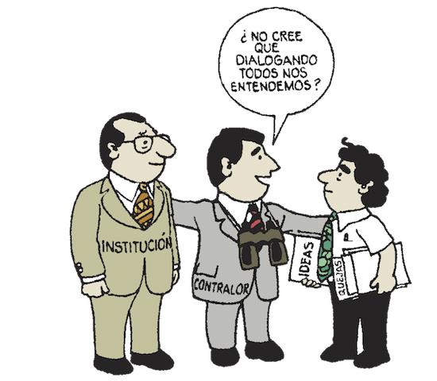

Podemos recurrir a las Contralorías de una manera sencilla, directa y accesible con la convicción de que nuestras inquietudes serán atendidas y recibirán con una respuesta rápida.